PHIẾU HỌC TẬP CHỦ ĐỘNG (PHT) - C# CĂN BẢN
Môn học: FIT4016: Thiết kế, Lập trình Back-End
Học phần: C# Căn Bản (Chương 1)
PHIẾU HỌC TẬP C# [01] - C# LÀ GÌ? CÁC KHÁI NIỆM CỐT LÕI
Họ và tên: Nguyễn Trung Đức
Lớp: CNTT18-09
- Kiến thức cốt lõi (Tóm tắt bằng lời của bạn)
Hướng đối tượng , tổ chức mọi thứ xung quanh đối tượng , sử dụng class và interface để xây dựng hệ thống linh hoạt , dễ tái sử dụng và quản lý
Quản lý bộ nhớ tốt , thông qua cơ chế garbage collection và môi trường CLR, tự động dọn dẹp bộ nhớ
An toàn : là ngôn ngữ Strongly Typed kết hợp mạnh mẽ như LINQ, Async, Await, giúp viết code ngắn gọn , hiệu suất cao và ít lỗi
Ngôn ngữ | Nền tảng | Lĩnh vực sử dụng | Ưu điểm
C# | .NET | Web (ASP.NET), Game (Unity), App Desktop | Đa năng, bảo mật cao, cú pháp hiện đại, hỗ trợ tận răng từ Microsoft
PHP | Web Server | Web back-end | Dễ học, triển khai nhanh, cộng đồng hỗ trợ và CMS (WordPress) khổng lồ.
JAVA | JVM | App Android, Hệ thống ngân hàng/doanh nghiệp | Độc lập nền tảng ("Viết một lần, chạy mọi nơi"), hiệu năng ổn định, cực kỳ bền bỉ.
Python | Thông Dịch | AI, Data Science, Tool tự động hóa | Cú pháp cực kỳ đơn giản (gần giống tiếng Anh), thư viện hỗ trợ AI/Data phong phú nhất.

Vai trò của C# trong mô hình Client-Server
Hãy điền vào sơ đồ sau: Client (Trình duyệt)
↓ (HTTP Request)
[Web Server chạy ngôn ngữ: ________________]
↓ (HTTP Response: HTML/JSON)
Client nhận dữ liệu hiển thị
Câu hỏi: Tại sao C# lại được sử dụng cho phần server-side thay vì client-side?
Có 3 lý do chính sau:
Bảo mật mã nguồn và dữ liệu
Người dùng sẽ không thể xem được xử lí logic kết nối với database, nếu chạy ở client, mã nguồn dễ lộ và can thiệp
Khả năng xử lí mạnh mẽ
Server có phần cứng tốt hơn máy cá nhân,giúp c# xử lí dữ liệu khổng lồ nhanh chống
Quản lý tập trung
Đặt logic ở server chỉ cần nhập code một nới duy nhất , thay vì mất công đồng bộ hóa dữ liệu
2 Ví dụ thực hành ( Chuẩn bị môi trường)
Kịch bản: Bạn sẽ cài đặt môi trường C# và chạy chương trình "Hello World" đầu tiên.
2.1 Các bước chuẩn bị
// TODO 1: Cài đặt Visual Studio Community (hoặc Visual Studio Code + .NET SDK)
Tải từ: https://visualstudio.microsoft.com/vs/community/
Hoặc dùng: https://code.visualstudio.com/ + https://dotnet.microsoft.com/download
//TODO 2:
//TODO 3:
//TODO4:
//TODO5:
//TODO6:
//TODO: Chạy chương trình
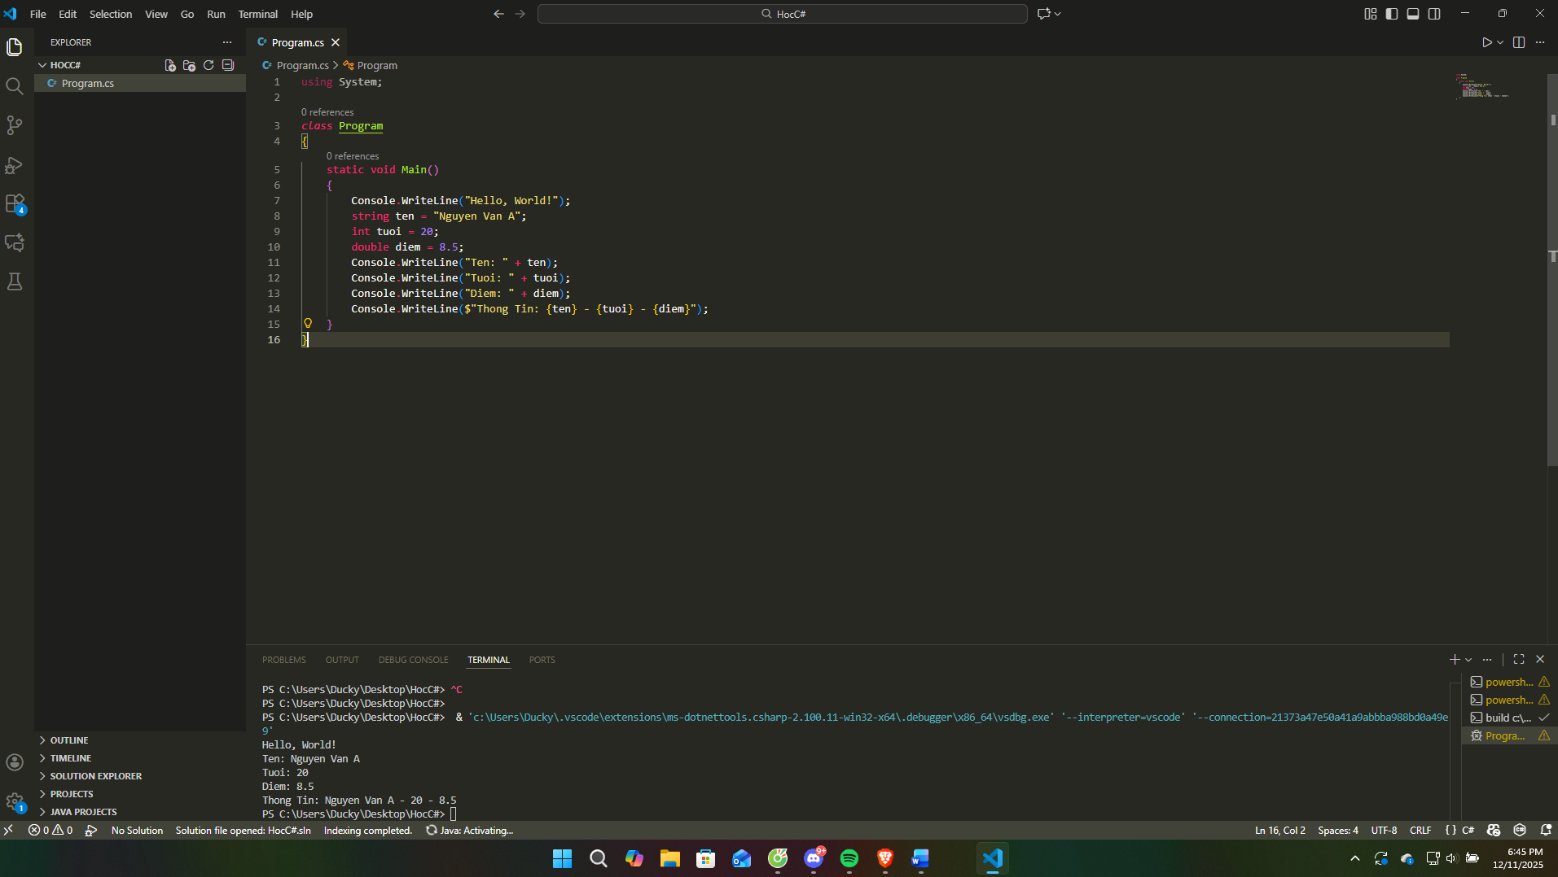
Câu hỏi phản biện:
Tại sao hàm main phải là static
PHIẾU HỌC TẬP C# [02] - CÁC CẤU TRÚC ĐIỀU KHIỂN VÀ VÒNG LẶP
Cấu Trúc | Cú Pháp C# | Mục Đích | Ví Dụ
If…else | if (điều kiện) { ... } else { ... } | Kiểm tra điều kiện và rẽ nhánh thực thi. | if (score >= 5) { Console.Write("Đạt"); }
Switch | switch (biến) { case: break; } | Kiểm tra một biến với nhiều giá trị hằng số khác nhau. | switch (day) { case 1: Console.Write("Thứ 2"); break; }
for | for (int i = 0; i < n; i++) { } | Lặp với số lần biết trước (dựa trên biến đếm). | for (int i = 0; i < 10; i++) { Console.Write(i); }
while | while (điều kiện) { } | Lặp khi điều kiện còn đúng (kiểm tra điều kiện trước). | while (money > 0) { BuyItem(); }
Do…while | do { } while (điều kiện); | Lặp ít nhất một lần rồi mới kiểm tra điều kiện. | do { input = GetValue(); } while (input < 0);

Ví dụ bắt buộc
Kịch bản: Bạn sẽ tạo một chương trình quản lý điểm sinh viên đơn giản sử dụng if/else và vòng lặp.
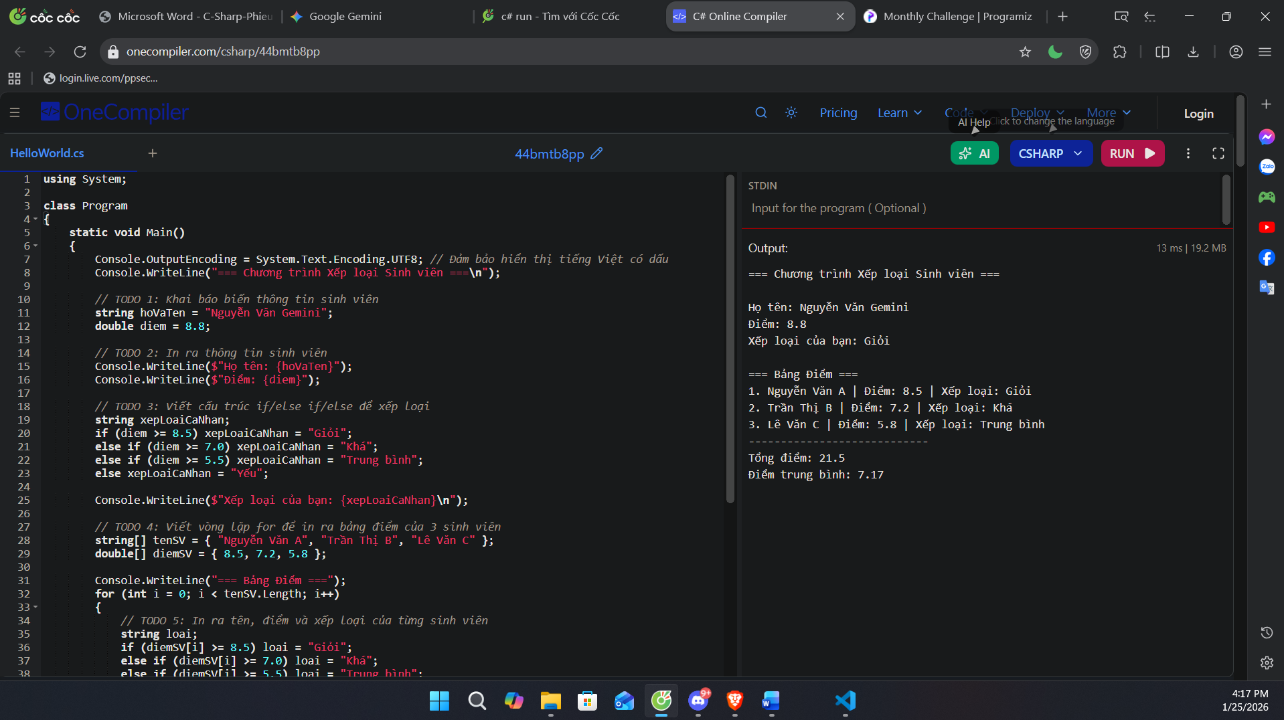
Yêu cầu bắt buộc
Ảnh chụp màn hình và kết quả

Dán toàn bộ code file Program.cs
using System;

class Program
{
static void Main()
{
Console.OutputEncoding = System.Text.Encoding.UTF8; // Đảm bảo hiển thị tiếng Việt có dấu
Console.WriteLine("=== Chương trình Xếp loại Sinh viên ===\n");

// TODO 1: Khai báo biến thông tin sinh viên
string hoVaTen = "Nguyễn Văn Gemini";
double diem = 8.8;

// TODO 2: In ra thông tin sinh viên
Console.WriteLine($"Họ tên: {hoVaTen}");
Console.WriteLine($"Điểm: {diem}");

// TODO 3: Viết cấu trúc if/else if/else để xếp loại
string xepLoaiCaNhan;
if (diem >= 8.5) xepLoaiCaNhan = "Giỏi";
else if (diem >= 7.0) xepLoaiCaNhan = "Khá";
else if (diem >= 5.5) xepLoaiCaNhan = "Trung bình";
else xepLoaiCaNhan = "Yếu";

Console.WriteLine($"Xếp loại của bạn: {xepLoaiCaNhan}\n");

// TODO 4: Viết vòng lặp for để in ra bảng điểm của 3 sinh viên
string[] tenSV = { "Nguyễn Văn A", "Trần Thị B", "Lê Văn C" };
double[] diemSV = { 8.5, 7.2, 5.8 };

Console.WriteLine("=== Bảng Điểm ===");
for (int i = 0; i < tenSV.Length; i++)
{
// TODO 5: In ra tên, điểm và xếp loại của từng sinh viên
string loai;
if (diemSV[i] >= 8.5) loai = "Giỏi";
else if (diemSV[i] >= 7.0) loai = "Khá";
else if (diemSV[i] >= 5.5) loai = "Trung bình";
else loai = "Yếu";

Console.WriteLine($"{i + 1}. {tenSV[i]} | Điểm: {diemSV[i]} | Xếp loại: {loai}");
}

// TODO 6: Dùng while loop để tính tổng điểm
double tongDiem = 0;
int j = 0;
while (j < diemSV.Length)
{
tongDiem += diemSV[j]; // Cộng dồn điểm vào tổng
j++;
}

Console.WriteLine("----------------------------");
Console.WriteLine($"Tổng điểm: {tongDiem}");
Console.WriteLine($"Điểm trung bình: {tongDiem / diemSV.Length:F2}");
}
}
Câu hỏi phản biện
Sự khác biệt giữa if…else và else if

